用户需求
- 项目名称：
广东省第二人民医院惠来医院（惠来县人民医院）印刷品配送服务项目
二、厂商资格
1.厂商必须是中华人民共和国境内注册的能独立承担民事责任的法人；
2. 依法取得《营业执照》和《税务登记证》、《组织机构代码证》或（三合一）的复印件（加盖公章）；
3.具有履行本项目合同的能力；
4.不同的厂商之间有下列情形之一的，不接受作为参与同一项目的竞争：
A.彼此存在投资与被投资关系的；
B.彼此的经营者、董事会（或同类管理机构）成员属于直系亲属或配偶关系的；
C.法定代表人或单位负责人为同一人或者存在控股、管理关系的不同单位。
本项目不接受联合体报名。
三、服务内容
为满足医院日常办公与临床业务需求，需采购不同类别的印刷品，采购数量按业务实际需求量来采购，以下采购内容为每产品单位数量的清单。
序号 | 名称 | 单位 | 最高上限单价  （元） | 备注 | 图片
1 | 病案封面 | 套 | 0.722 | 350克白板 32*21.5 | 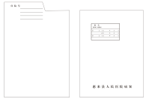
2 | 门诊病历记录 | 本 | 5.35 | 70克双胶纸A4,100页/本 | 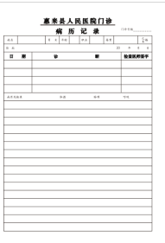
3 | 患者授权委托书 | 本 | 5.35 | 70克双胶纸A4,100页/本 | 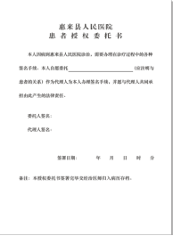
4 | 各种检查张贴 | 本 | 5.35 | 70克双胶纸A4,100页/本 | 
5 | 陪护责任书 | 本 | 5.35 | 70克双胶纸A4,100页/本
6 | 住院病历质量评分表 | 本 | 5.35 | 70克双胶纸A4,100页/本 | 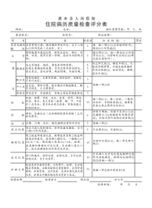
7 | 麻醉术前访视记录 | 本 | 5.35 | 70克双胶纸A4,100页/本 | 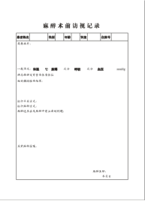
8 | CT增强/CTA检查通知单 | 本 | 7.87 | 70克双胶纸A4,100页/本；红黑双色印刷 | 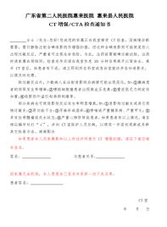
9 | 精二处方筏 | 本 | 2.94 | 70克双胶纸，130*195MM  ,100页/本 | 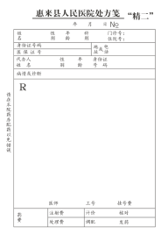
10 | 护士长工作手册 | 本 | 14.85 | 整本：37P,单面印，  内页70克，  封面230克蓝色封面纸 | 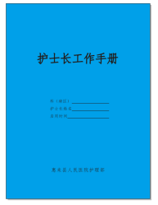
11 | 新生儿科探访证 | 份 | 0.24 | 9*5.4CM;250克铜板纸，  彩色印刷过膜 | 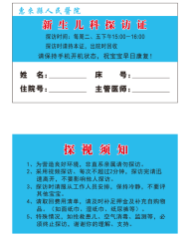
12 | 狂犬病被动免疫制剂使用  知情通知书 | 本 | 5.35 | 70克双胶纸A4,100页/本 | 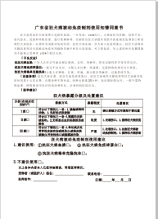
13 | 环境温湿度检测记录 | 本 | 5.35 | 70克双胶纸A4,100页/本 | 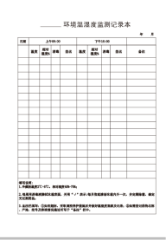
14 | MR检查前询问书 | 本 | 5.35 | 70克双胶纸A4,100页/本 | 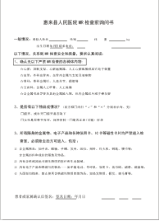
15 | 急诊到病房/ICU的交接记录单 | 本 | 7.14 | A4，70克双胶纸，  每本100页，印双面 | 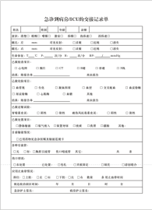
16 | 急诊每日护理操作数据统计 | 本 | 5.35 | 70克双胶纸A4,100页/本 | 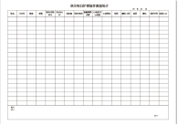
17 | 麻醉知情同意书 | 本 | 5.35 | 70克双胶纸A4,100页/本 | 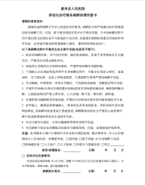
18 | 分娩镇痛知情同意书 | 本 | 5.35 | 70克双胶纸A4,100页/本 | 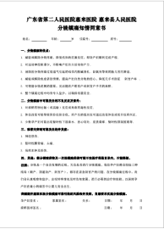
19 | 分娩镇痛记录单 | 本 | 7.14 | 70克双胶纸A4,印双面，  100页/本 | 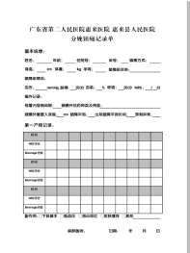
20 | 信息科刀型卡片 | 份 | 0.24 | 350克白板；35*14.5CM
21 | 定制背心塑料袋（大） | 个 | 0.198 | 47*31*15CM,双色印刷 | 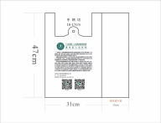
22 | 二联电脑押金单 | 份 | 0.188 | 14cm*7.6cm；二联单，
23 | 医疗设备使用巡查记录簿 | 本 | 2.47 | A5;封面：230克黄色皮纹纸，内页180克双胶纸，骑马钉装订 | 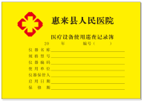
24 | 血液透析滤过治疗记录单 | 本 | 5.35 | A4，70克双胶纸，每本100页， | 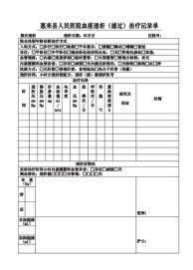
25 | 住院病人登记表 | 本 | 5.35 | A4，70克双胶纸，每本100页， | 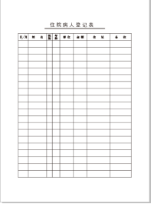
26 | 新生儿遗传代谢病筛查、  听力筛查知情同意书 | 本 | 5.35 | A4，70克双胶纸，每本100页， | 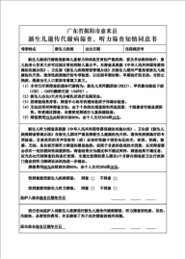
27 | 阴道分娩知情同意书 | 本 | 5.35 | A4，70克双胶纸，每本100页， | 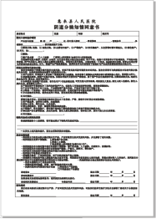
28 | 医疗护理人员-临床照护服务知情同意确认书 | 本 | 5.35 | A4，70克双胶纸，每本100页，
29 | 办理出生医学证明授权委托书 | 本 | 5.35 | A4，70克双胶纸，每本100页， | 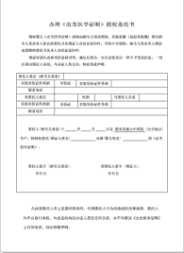
30 | 出生医学证明首次签发登记表 | 本 | 5.35 | A4，70克双胶纸，每本100页，双面印刷 | 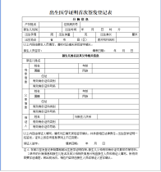
31 | 物品调拨单 | 本 | 2.97 | 40开无碳纸，四联单，每本100页， | 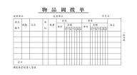
32 | 物资领用单 | 本 | 4.95 | 40开无碳纸，五联单，每本100页， | 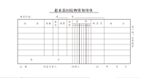
33 | 物资（低值）领用单 | 本 | 4.95 | 40开无碳纸，五联单，每本100页，
34 | 床号小卡片 | 份 | 0.084 | 39*41mm，250克单面白纸卡 | 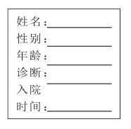
35 | 床号大卡片 | 份 | 0.2 | 160*110mm，250克单面白纸卡 | 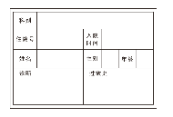
36 | 线上挂号候诊凭证 | 本 | 3.96 | A5，70克双胶纸，每本100页，双色印刷 | 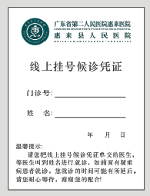
37 | 体检中心大档案袋 | 个 | 0.79 | 牛皮纸100g，325*255*盖40mm | 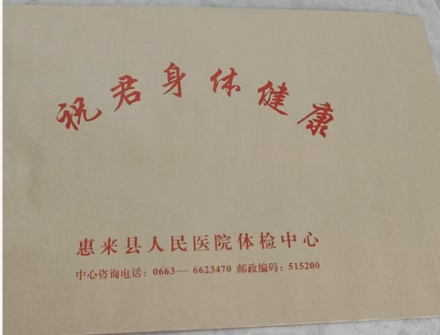
38 | 门诊无痛麻醉记录单 | 本 | 5.35 | A4，70克双胶纸，每本100页， | 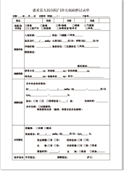
39 | 《出生医学证明》签发  知情告知书 | 本 | 5.35 | A4，70克双胶纸，每本100页， | 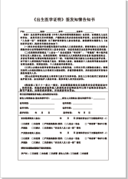
40 | 出生缺陷综合防控产前筛查项目  阳性对象随访花名册 | 本 | 5.35 | A4，70克双胶纸，每本100页， | 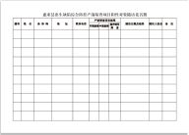
41 | 疾病诊断证明书 | 本 | 3.46 | 25CM*11.7cm，70克双胶纸纸，每本100页， | 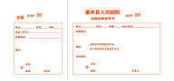
42 | HIV抗体初筛检查申请单 | 本 | 4.95 | A5;无碳复写纸，2联单，每本100页 | 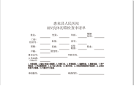
43 | 体检表 | 本 | 2.47 | A4，100克双胶纸，整本共8P，骑马订装订 | 
44 | 新生儿遗传代谢性疾病筛查、听力筛查知情同意书 | 本 | 5.35 | A4，70克双胶纸，每本100页， | 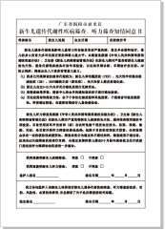
45 | 出生缺陷基本信息登记表 | 本 | 5.35 | A4，70克双胶纸，每本100页， | 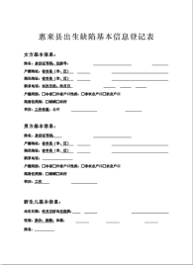
46 | 惠来县出生缺陷综合防空项目  登记花名册 | 本 | 5.35 | A4，70克双胶纸，每本100页，
47 | 借药申领单 | 本 | 2.97 | 13CM*19.5CM，70克双胶纸，每本100页， | 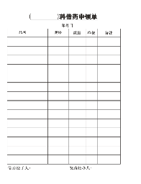
47 | 胃镜腔镜清洗消毒登记表 | 本 | 5.35 | A4，70克双胶纸，每本100页， | 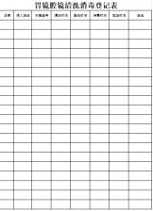
48 | 物资损耗报告表 | 本 | 3.96 | 13.5CM*9.5CM，70克双胶纸，每本100页， | 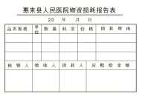
49 | 环境温湿度监测记录本 | 本 | 5.35 | A4，70克双胶纸，每本100页，双面印刷 | 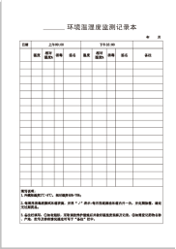
50 | 值班交接班登记本 | 本 | 25.2 | 横版210x297mm 封面浅黄皮纹单面彩色印刷，内页80克双胶黑白双面印214p 无线胶装 | 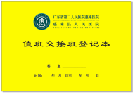
51 | 患者授权委托 | 本 | 5.35 | A4，70克双胶纸，每本100页， | 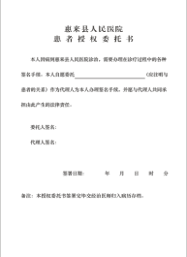
52 | 服药不干胶 | 个 | 0.059 | 30.5mm*40mm，不干胶纸印刷 | 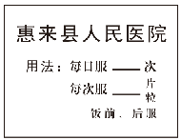
53 | 预交款通知单 | 本 | 2.94 | 70克双胶纸，50开, 100页/本 | 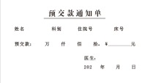
54 | 临床照护服务缴费单 | 本 | 3.46 | 9.5CM*21CM;70克双胶纸，100页/本 | 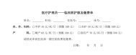
55 | 手术护理单（双面） | 本 | 7.14 | A4，70克双胶纸，每本100页，印双面 | 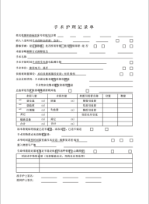
56 | 人民医院便笺纸 | 张 | 0.188 | A4，870克双胶纸 | 
57 | 挂号就诊个人信息 | 本 | 2.97 | 105MM*145MM;70克双胶纸，每本100页， | 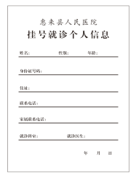
58 | 住院患者对护理工作满意度  调查表 | 本 | 5.35 | A4，70克双胶纸，每本100页， | 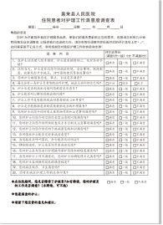
59 | 采血不干胶 | 个 | 0.059 | 38.75 mm*40.0 mm；不干胶纸印刷 | 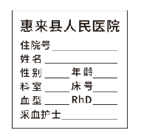
60 | 免疫规划疫苗接种知情告  知--重组乙型肝炎疫苗 | 本 | 5.35 | A4，70克双胶纸，每本100页， | 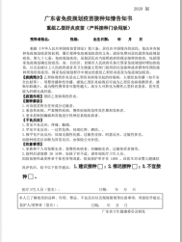
61 | 产后记录 | 本 | 5.35 | A4，70克双胶纸，每本100页， | 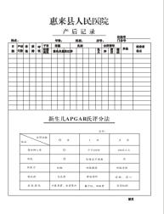
62 | 定制背心塑料袋（小） | 个 | 0.178 | 39*25*15CM,双色印刷 | 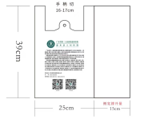
63 | 分娩记录及伴行产程图 | 本 | 5.35 | A4，70克双胶纸，每本100页， | 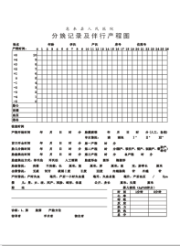
64 | 清洗布类交点簿 | 本 | 5.35 | A4，70克双胶纸，每本100页， | 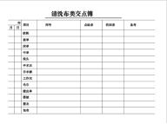
65 | 医院感染管理手册 | 本 | 17.8 | 整本：58P,单面印，  内页70克，  封面230克绿色封面纸 | 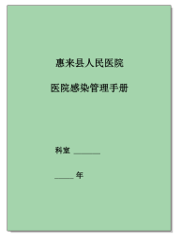
66 | 狂犬被动疫苗免疫制剂  使用知情同意书 | 本 | 5.35 | A4，70克双胶纸，每本100页， | 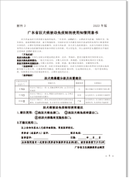
67 | 非免疫规划疫苗接种同意书-  人用狂犬疫苗 | 本 | 7.14 | A4，70克双胶纸，每本100页，印双面 | 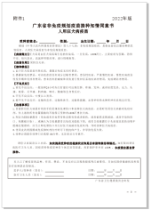
68 | 总值班日志 | 本 | 3.96 | A5，封面100克牛皮纸，内页70克；每本70页 | 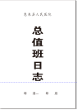  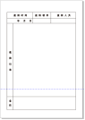
69 | 孕产妇信息登记表 | 本 | 5.35 | A4;封面100克牛皮纸，内页70克；每本100页 | 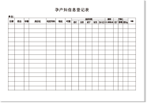
70 | 入院通知单 | 本 | 3.78 | 70克双胶纸,145*210MM,100页/本 | 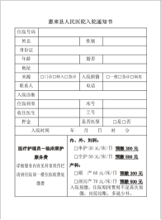
71 | 麻醉记录单 | 本 | 7.14 | A4，70克双胶纸，每本100页，印双面 | 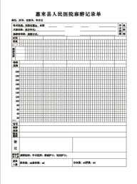
72 | 血液透析(滤过)治疗记录单 | 本 | 5.35 | A4，70克双胶纸，每本100页， | 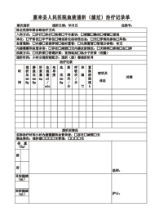
73 | 医保自费医疗服务告知书 | 本 | 5.35 | 70克双胶纸A4,100页/本 | 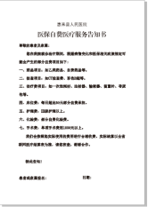
74 | CT袋（普放袋、MR袋） | 个 | 0.49 | 540mm*390mm/个 | 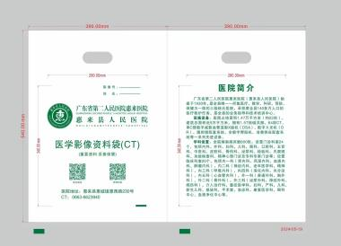  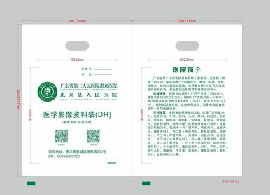  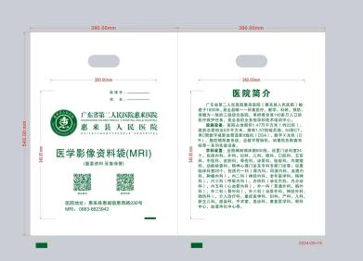
75 | 体检报告书文件袋 | 个 | 1.5 | 324*225，120克书纸 开窗贴胶片，彩色印刷 | 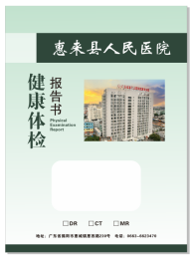
76 | 外用药袋 | 个 | 0.3 | 11.6CM*15.5CM，100g双胶纸单红印刷 | 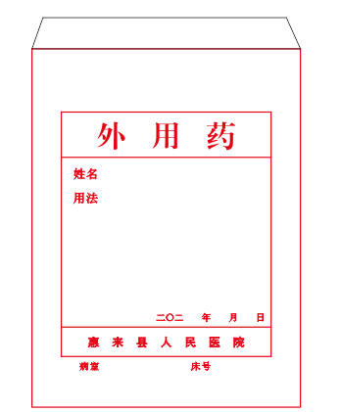
77 | 全科医生培训鉴定手册 | 本 | 14.85 | 封面200克皮纹纸，内页70克双胶纸，整本20P | 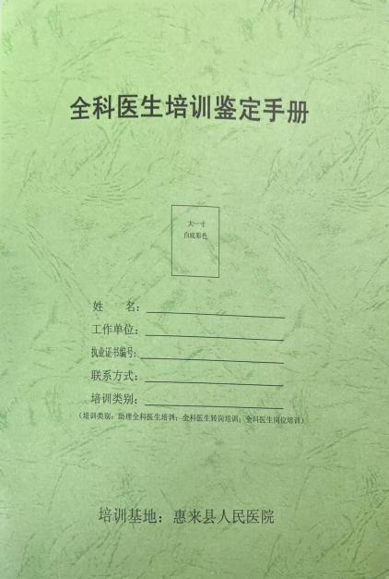
78 | 基本用药供应目录 | 本 | 18 | 210x297mm，封面250可铜板纸单面印亚膜，内页80克双胶双面印黑白84p | 
79 | 药械管理手册 | 本 | 25 | 210x297mm ，封面250可铜板纸单面印亚膜，内页80克双胶双面印黑白116p | 
80 | 唐氏综合征产前血清学筛查专用申请单 | 本 | 9 | 封面80克牛皮纸，内页无碳复二联单，A4，100页/本 | 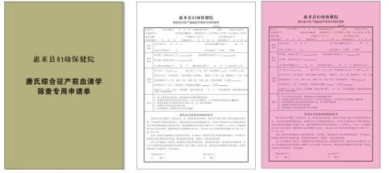
81 | 附方便笺 | 本 | 3.5 | A5,70克粉红纸印刷，每本100页 | 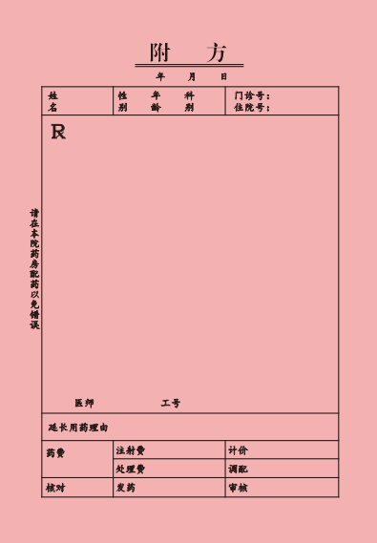

以上备注材质、克重仅供参考，供应商可提供产品品质不低于参考材质、克重的产品。
四、报价要求
根据最高上限单价报下浮率，报价采取含税总价包干的形式。报价应包含但不限于材料费、印刷费、装订费、运输费、供应商承诺项目所产生的费用及国家规定的各项税费等。一经成交，合同期限内成交折扣率不做调整。
五、服务要求
1.★所有产品在服务期内必须保证能供货。（投标时提供承诺函，格式自拟）
2.质量保证要求：
（1）所供货物必须符合国家有关安全标准、环保标准、国家有关产品质量认证标准。印刷品所用纸张要求无毒无味，外观干净，符合办公用品要求。
（2）供应商为采购人生产印刷品时需承担相应的设计服务及相关费用。
（3）所有产品纸张质量不低于上表中的工艺要求。如发生印刷品质量问题需及时解决，无条件退货并由供应商承担全部损失，若属采购人责任，成交供应商只收取材料成本费。
（4）货品在验收、使用等过程中出现故障或质量问题，成交供应商须在接到采购人通知后3个小时内派人到现场予以更换。
3.配送服务要求：所有产品需送到医院指定的位置进行交货，下单成功后，送货时间不能超过3个工作日。
4.应急配送服务要求：在采购人发生紧急突发事件需临时下达特别紧急需求时，成交供应商需生产完印刷品并配送到指定地点，送货时间不超过1个工作日。

六、样品要求
1.在论证会当天需递交样品。其中，门（急）诊通用病历样品由供应商根据广东省医疗机构门诊通用病历样本设计
2.样品应满足本项目用户需求书列出的用纸要求、设计要求、油墨要求和成品要求。供应商提供的样品①尺寸规格符合需求规定的尺寸要求，无出现尺寸偏差；②切口平直光滑，无卷边，无缺角，无压痕、无毛边；③线条、文字、图案及底纹清晰、无重影、无断线、断划、掉字的现象；④印刷颜色墨色饱满
七、验收要求
1.供应商应保证提供的印刷品存放至采购人指定收货现场时完好无损，如有缺漏、损坏等，供应商负责根据采购人指示调换、补齐或赔偿。
2.供应商所提供的印刷品未按照采购文件要求克数的纸张、工艺及物料的数量制作；采用的印刷纸张出现毛糙、油污、卷边、缺角、轻脆易破损、影像重影、套色严重不准、色标严重偏差的情况；在室温、避光、出厂包装条件下有效期过期的视为不合格产品，采购人有权拒收，供应商须按采购人要求免费退换。
3.印刷品到达现场后，由采购人指定的验收人员与送货人一起进行外包装检查并清点数量、查验包装、有效期等，送货单据和货物验收确认表须有送货人签字和验收人员签名。
4.验收人员随机抽选印刷品，若有缺漏、损坏、包装不符合要求、印制内容有印制错误的视为不合格产品，采购人有权拒收，成交供应商应按采购人要求及时免费更换符合要求的印刷品。
5.采购人对货物现场清点查验没有异议，不代表采购人对货物质量的认可；采购人随机抽选验收的印刷品，亦不代表采购人免除供应商应当对全部货物承担的质量保证责任。
八、结算方式
结算方式采用月结支付方式，即供应商应按医院要求供货，由总务股相关人员签收确认，月底进行统计汇总后，供应商开具相应的合法合规的发票后，医院在双方核定后一个月内支付相应的货款。
九、服务年限：一年
注：需求中带★号的条款必须实质性响应。采购需求中标注“▲”号条款为重要技术参数。

